|  |  |  |  |
| --- | --- | --- | --- |
| Author | Version | Date | Object / comments |
| Kanza Nassabi | 1.0 | 20/03/2018 | Data acquisition part |

**Système de gestion de l’énergie électrique**

**Table of contents**

1 Les exigences matérielles : 3

2 La partie DC : 3

2.1 Capteur de courant : 3

2.1.1 Les spécifique du capteur ACS758 100B : 4

2.1.2 Le montage du capteur de courant avec Arduino et fonctionnement : 4

2.2 Mesure de la tension et le niveau de la batterie : 5

2.2.1 L’utilisation du diviseur de tension : 6

2.2.2 L’utilisation du module LM317 DC-DC 8

3 La partie AC : 9

3.1 La théorie des puissances et du réseau électrique AC : 9

3.1.1 Les différents types de puissance : 9

3.1.2 Le calcul de la puissance active instantanée : 9

3.1.3 Le calcul de la moyenne quadratique de la tension et du courant : 10

3.2 Le calcul effectué avec un calculateur (Arduino) : 11

3.2.1 Calcul de la puissance active : 11

3.2.2 Calcul de la moyenne quadratique : 11

3.2.3 Calcul de la puissance apparent et le facteur de puissance : 11

3.3 Capteur de courant : 11

3.3.1 Spécifique du capteur de courant alternatif et son installation : 11

3.3.2 Montage et code avec Arduino : 14

3.4 Capteur de tension : 14

3.4.1 Caractéristiques et spécifications du ZMPT101B : 14

3.4.2 Le montage du module avec Arduino : 15

3.5 Calibrage des capteurs 16

3.5.1 L’importance du calibrage : 16

3.5.2 Méthode d'étalonnage recommandée 16

4 Le montage du système complet : 17

# Les exigences matérielles :

*Exigences M.00* : la plateforme comporte une carte Arduino UNO qui traite les données et contrôle les fonctionnalités des autres composants. ***Priorité Haute***

*Exigences M.01* : La plateforme comporte deux capteurs de courant continue qui permet de déterminer la consommation du courant mesuré des batteries et des panneaux. ***Priorité Haute***

*Exigences M.02* : La plateforme comporte un capteur de courant alternatif qui permet de déterminer la consommation à partir du courant mesuré des batteries et des panneaux. ***Priorité Haute***

*Exigences M.03* : La plateforme comporte un adaptateur DC/DC qui est nécessaire pour calculer la puissance réelle, la puissance apparente et le facteur de puissance et pour effectuer une mesure en toute sécurité. Le transformateur de l'adaptateur assure l'isolation du réseau haute tension. ***Priorité Haute***

*Exigences M.03* : La plateforme comporte un transformateur AC/AC qui est nécessaire pour calculer la puissance réelle, la puissance apparente et le facteur de puissance et pour effectuer une mesure en toute sécurité. Le transformateur de l'adaptateur assure l'isolation du réseau haute tension. ***Priorité Haute***

*Exigences M.04* : La plateforme comporte un module WIFI/ GSM/ RADIO … Permettant d’envoyer les mesures. ***Priorité Haute***

*Exigences M.04* : La plateforme comporte un écran LCD qui affiche la puissance active, le courant, et tension et le facteur de puissance de l’installation. ***Priorité Basse***

# La partie DC :

## Capteur de courant :

On a utilisé le capteur ACS758 (Figure 1), pour mesurer le courant provenant des panneaux et des batteries.

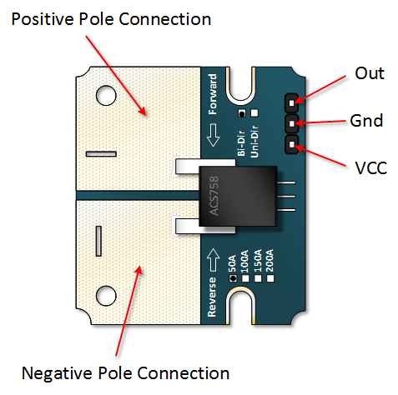

Figure 1: Le capteur ACS758

### Les spécifique du capteur ACS758 100B :

La famille de capteurs de courant Allegro® ACS758 fournit des solutions économiques et précises pour la détection de courant alternatif ou continu. Le dispositif consiste en un circuit de Hall linéaire de précision, à faible décalage, avec un trajet de conduction en cuivre situé près de la matrice. Le courant appliqué circulant à travers ce trajet de conduction de cuivre génère un champ magnétique que le CI Hall convertit en une tension proportionnelle. La précision du dispositif est optimisée grâce à la proximité du signal magnétique au transducteur Hall. Une tension de sortie précise et proportionnelle est fournie par le circuit intégré BiCMOS Hall IC à faible décalage, stabilisé par hacheur, qui est programmé pour une précision en usine.  
L'immunité élevée aux champs électriques dV / dt et aux champs électriques parasites, offerte par la technologie de blindage intégrée exclusive Allegro, garantit une faible ondulation de la tension de sortie et une faible dérive de décalage dans les applications haute tension et haute tension.

**Applications :**

• Contrôle moteur  
• Détection de charge et gestion  
• Alimentation et contrôle du convertisseur DC-DC  
• Contrôle de l'onduleur  
• Protection contre les défauts de surintensité

### Le montage du capteur de courant avec Arduino et fonctionnement :

Il n'y a que trois connexions à notre Arduino, la première Vcc lié à l’entrée 5V de l’Arduino, GND lié à la masse de l’Arduino et La sortie OUT lié à une entrée analogique de l’Arduino. Les deux autres connexions doivent être placées en série avec votre charge (Figure 2).

n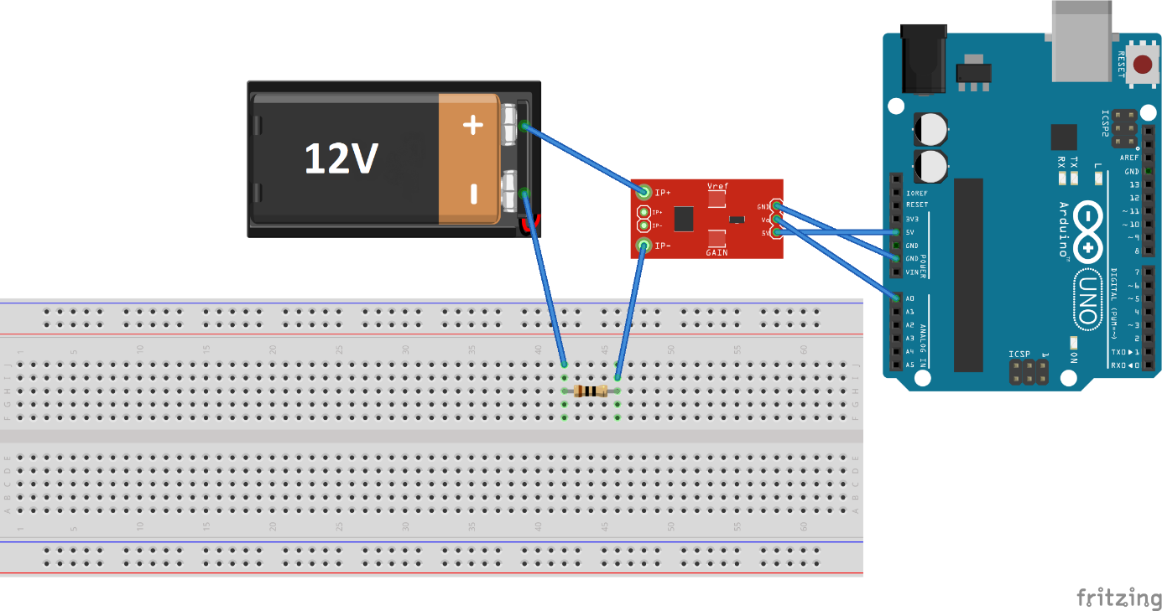

Figure 2: Schéma de montage du capteur de courant

#### Calibrage :

A partir du Datasheet :

* Le capteur ACS758 est bidirectionnel qui mesure le positive et la négative courant de 100A, il correspond à une tension de sortie de 20mV/A.
* Pour une valeur nulle de courant en entré correspond à une valeur de tension de sortie de Vcc/2, équivalente à 2.5V (Vcc=5V).
* Un décalage de Voffset = 2.5V quand on a un zéro, vous obtiendrez 2,5V à partir de la sortie du capteur

La lecture analogique produit une valeur de 0-1023, équivalant à 0V à 5V  
Donc analogique lire 1 = (5/1024) V = 4.89mV  
Valeur = 4,89 * Valeur de lecture analogique (mV)  
Valeur réelle = valeur-2500 (mV)  
Courant mesuré = valeur réelle * 20 (la valeur réelle* la sensibilité du capteur mVpA=20mV/A).

#### Arduino code :

float Ib_DCsample=0; // La valeur lue par l'Arduino ADC à partir du capteur

float Imesb=0; // Tension mesuré

float Voffsset =2500; // Le décalage en mV

float VpAb = 20; // La sensibilité du capteur bidirectionnel

float Iunit = 4.89; // Valeur unitaire (mV)

float AmpB_DC=0; // La valeur réelle du courant

Ib_DCsample=analogRead(A0)

Imesb=(Iunit*Ib_DCsample)

AmpB_DC=(Imesb-Voffsset)/VpAb

## Mesure de la tension et le niveau de la batterie :

Afin de mesurer la tension et le niveau de la batterie, on a utilisé deux méthode la première est l’utilisation d’un diviseur de tension pour la phase de test (Batterie de 12V), et la deuxième pour le cas pratique on a utilisé un ajustable régulateur de tension Step-Down module LM317 DC-DC.

### L’utilisation du diviseur de tension :

Afin d’effectuer des tests et calibrer les capteurs, on a utilisé une batterie de 12V. Comme la tension d’entrée de la broche analogique Arduino est limité à 5V, on a conçu le diviseur de tension de telle sorte que la tension de la sortie de celui-ci devrait être inférieure à 5V.

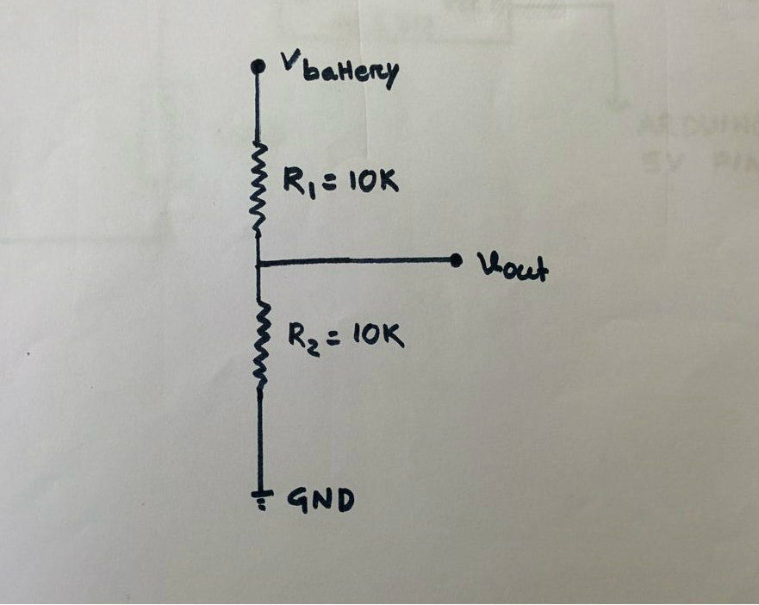

Figure : Diviseur de tension

La batterie qu’on a utilisée pour le test est de 12V, donc pour diminuer cette valeur à une autre compatible pour l’entrée de l’Arduino, on a utilisé trois résistance R1=10kΩ, R2=4,7kΩ et R3=1kΩ. La valeur de R1, R2 et R3 peut être inférieure, mais le problème est que lorsque la résistance est faible, le courant qui la traverse est élevé, ce qui entraine une dissipation importante de la puissance de joule (PJ=I2.R) sous forme de chaleur. Donc on doit choisir des valeurs pour les résistances en prenant compte de minimiser les pertes par effet de joule.

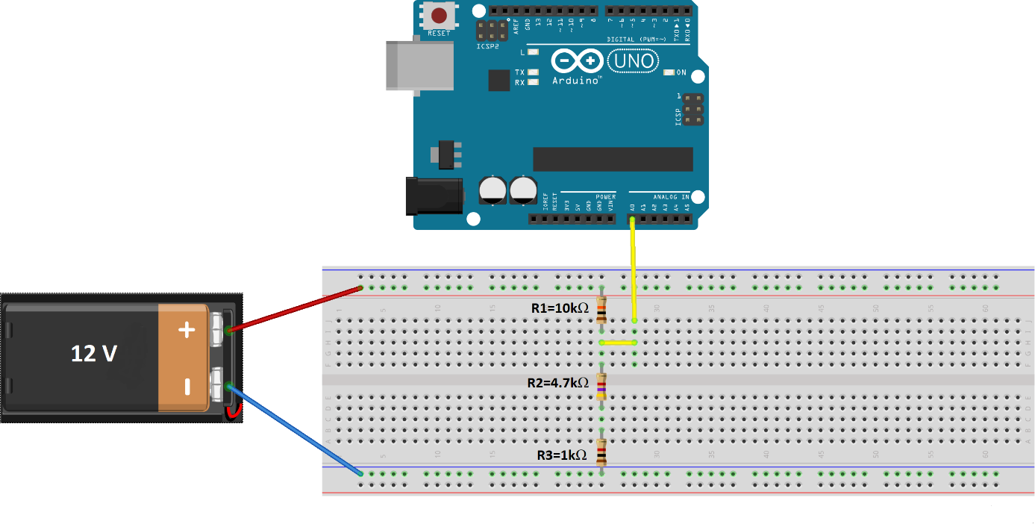

Figure : Montage du diviseur de tension avec l'Arduino

On pose R=R2+R3=5.7kΩ, donc :

Vout = R / (R1 + R) * Vbat  
Vbat = 12 lorsqu'il est complètement chargé.  
R1 = 10k et R = 5,7k, on a utilisé deux résistance R2 et R3 car on a pas une résistance de 5.7kΩ, les plus proche sont 4.7 kΩ et 6.8 kΩ, donc on choisit la petite.  
Vout = 10 / (10 + 5.7) * 12,5 = 4,5 V qui est inférieur à 5v et adapté à la broche analogique de l’Arduino.

Lorsqu’on obtient la valeur de la tension de la batterie, on peut déterminer donc son niveau de charge, par comparer cette valeur à deux seuils une minimal et l’autre maximal qu’on fixe préalablement.

#### Calibrage de la tension :

Lorsque la batterie est complètement chargée (12V), nous obtiendrons une Vout = 4,5 V.  
Arduino ADC convertit le signal analogique en approximation numérique correspondante.  
Lorsque la tension de la batterie est de 12 V, on reçoit 4.5 V du diviseur de tension et sample1 = 960 dans le moniteur série, où sample1 est la valeur ADC correspond à 4,5V.  
Étalonnage :  
5 V équivalent à 1024  
1 équivaut à 5 V / 1024 = 4.88mV  
Vout = (4,88 * échantillon1) / 1000 volts  
Tension réelle de la batterie = ((12/4,5) * Vout) V

#### Arduino code :

float Vb_DCsample // Valeur lue par Arduino ADC

float Vmesb=0; // la valeur mesurer de la tension de sortie de diviseur

float Vunit= 4.88; // Valeur unitaire Vout / Vmon : Vin --- Convertir ---> Vout --- arduino ---> Vmon

float unDiv=2.75; // (r1+r)/r valeur avant le diviseur de tension

float VoltageB_DC=0; // La valeur réelle de la batterie

float maxVol=12; // La valeur maximal de la batterie chargé

float minVol=1; // La valeur minimal de la batterie déchargé

float levelVol;

Vb_DCsample=analogRead(A1);

Vmesb=Vunit*Vb_DCsample;

VoltageB_DC= (Vmesb*unDiv)/1000;

if(VoltageB_DC <minVol)

{ levelVol = 0; }

else if(VoltageB_DC > maxVol)

{ levelVol = 100; }

else

{ levelVol= VoltageB_DC*100/maxVol; } // Le niveau de la batterie en %

### L’utilisation du module LM317 DC-DC

Dans le cas réel on utilise une batterie plus grande que celle du test, donc on a utilisé le module LM317 DC-DC (Figure 5) qui est un ajustable régulateur de tension Step-Down qui se caractérise par :

* Courant de sortie : 1.5A (min), 2.2A (typ)
* Différence de tension d'entrée-sortie (VI-VO) : 40Vdc (max)
* Plage de tension de sortie réglable : 1,2 ~ 37V
* Température de fonctionnement : -55 Celsius ~ +150 Celsius
* Courant de sortie : 1.5A
* Entrée de tension : 4.2 ~ 40 V
* Température de fonctionnement : 0 Celsius ~ 125 Celsius
* Fréquence caractéristique : 100MHz
* Taille du module : 35,6 mm x16,8 mm
* Méthode d’entrée : entrée VIN est positive, entrée GND négative
* Sortie : sortie VOUT positive, sortie GND négative

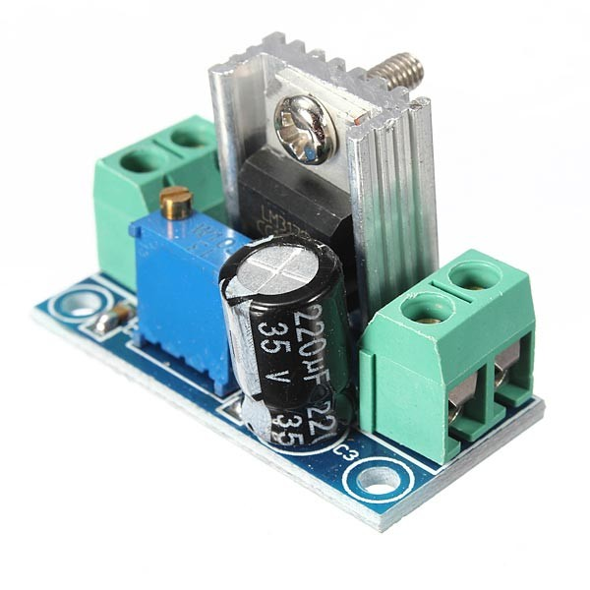

Figure : Le module LM317

On le calibre afin d’avoir une tension de sortie égale à 4.5V (inférieure à 5V). On le monte de la même manière que le diviseur de tension Figure 6.

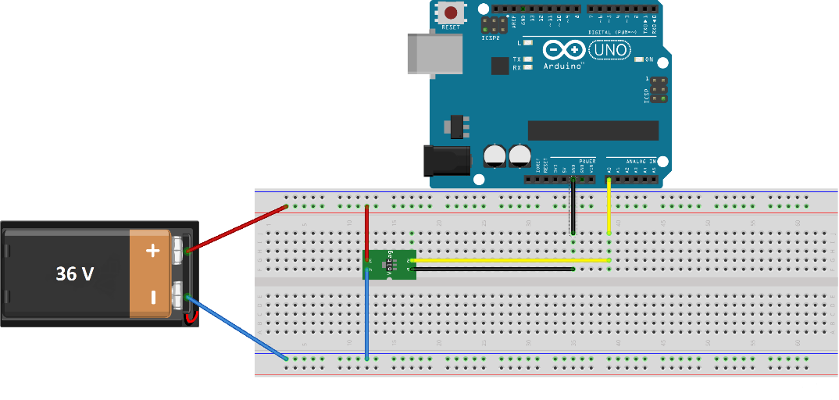

Figure : Montage module LM317 avec l'Arduino

# La partie AC :

## La théorie des puissances et du réseau électrique AC :

Un moniteur d'énergie de toute la maison mesure l'énergie utilisée par les appareils connectés au réseau domestique qui a trois sources d’énergie. Le premier est l’énergie produite par les panneaux photovoltaïques et consommé directement, le deuxième est l’énergie stocké dans les batteries, et le troisième est l’énergie qui provient du réseau du distribution nationale.

### Les différents types de puissance :

La puissance réelle P est souvent définie comme la puissance utilisée par un appareil pour produire un travail utile. Puissance réactive ou imaginaire Q, est une mesure de la puissance qui va et vient entre la charge et l'approvisionnement qui ne fait aucun travail utile.

Une autre mesure utile de la puissance est la puissance apparente S, qui est le produit de la tension quadratique moyenne V et du courant efficace I. Pour les charges purement résistives, la puissance réelle est égale à la puissance apparente. Mais pour toutes les autres charges, la puissance réelle est inférieure à la puissance apparente. La puissance apparente est une mesure du pouvoir réel et réactif, mais ce n'est pas une somme des deux, car la somme des deux ne tient pas compte des différences de phase.



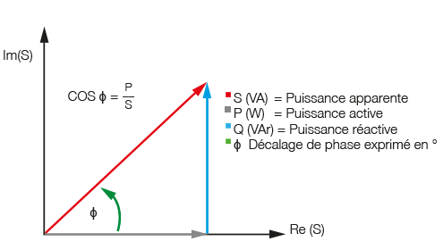

Figure 7: Schéma vectoriel des puissances

 est connu comme facteur de puissance. La valeur du facteur de puissance mesure de combien l'efficacité du réseau est affectée par le déphasages  et le contenu harmonique du courant d'entrée.

### Le calcul de la puissance active instantanée :

Cette section couvre les mathématiques derrière le calcul de la puissance réelle, de la puissance apparente, du facteur de puissance, de la tension efficace et du courant efficace à partir des mesures instantanées de tension et de courant de l'électricité AC monophasée. Les équations de temps discrètes sont détaillées puisque les calculs sont effectués avec un calculateur dans le domaine numérique.

La puissance active est définie comme la puissance utilisée par un dispositif pour produire un travail utile. Mathématiquement c'est l'intégrale définie de la tension u (t), multipliée par le courant i (t), comme suit :



Avec :

* U : Moyenne quadratique de tension
* I : Moyenne quadratique de courant
*  : Facteur de puissance

I - Courant moyen-carré (RMS).

cos (φ) - Facteur de puissance.

L'équivalent temps discret est:

L'équivalent temps discret est :

Avec :

* u (n) : Instance échantillonnée de u (t)
* i (n) : Instance échantillonnée de i (t)
* N : Nombre d'échantillons.

I - Courant moyen-carré (RMS).

cos (φ) - Facteur de puissance.

L'équivalent temps discret est:



La puissance active est calculée simplement comme la moyenne de N produits tension-courant.

### Le calcul de la moyenne quadratique de la tension et du courant :

Une valeur moyenne quadratique est définie comme la racine carrée de la valeur moyenne des carrés des valeurs instantanées d'une quantité périodiquement variable, moyennée sur un cycle complet. L'équation de temps discret pour le calcul de la valeur moyenne quadratique de la tension est la suivante :



De même pour la valeur moyenne quadratique du courant :



Donc à partir des équations précédentes, la puissance apparente et le facteur de puissance sont calculés comme suit :



## Le calcul effectué avec un calculateur (Arduino) :

### Calcul de la puissance active :

On calcule d'abord la puissance instantanée en multipliant la mesure de tension instantanée par la mesure instantanée du courant. Nous additionnons par suit la mesure de puissance instantanée sur un nombre donné d'échantillons et divisons par ce nombre d’échantillons :

for (n=0; n)

{

  inst_power = inst_voltage * inst_current;

  sum_inst_power += inst_power;

}

real_power = sum_inst_power / number_of_samples;

### Calcul de la moyenne quadratique :

D'abord nous mettons la quantité en carré, ensuite nous calculons la moyenne et enfin, la racine carrée de la moyenne des carrés, voici comment cela se fait :

for (n=0; n)

{

  squared_voltage = inst_voltage * inst_voltage;

  sum_squared_voltage += squared_voltage;

}

mean_square_voltage = sum_squared_voltage / number_of_samples;

root_mean_square_voltage = sqrt(mean_square_voltage);

De même pour la valeur moyenne quadratique du courant.

### Calcul de la puissance apparent et le facteur de puissance :

apparent_power = root_mean_square_voltage * root_mean_square_current;

power_factor = real_power / apparent_power;

## Capteur de courant :

### Spécifique du capteur de courant alternatif et son installation :

Les transformateurs de courant (TC) sont des capteurs qui mesurent le courant alternatif. Ils sont particulièrement utiles pour mesurer la consommation totale d'électricité du bâtiment.

Comme tout autre transformateur, un transformateur de courant possède un enroulement primaire, un noyau magnétique et un enroulement secondaire.

Dans le cas de la surveillance d'un bâtiment entier, l'enroulement primaire est le fil vivant ou neutre. Qui arrive dans le bâtiment et qui passe à travers l'ouverture du CT. L'enroulement secondaire est constitué de plusieurs tours de fil fin logés dans le boîtier du transformateur.

Le courant alternatif circulant dans le primaire produit un champ magnétique dans le noyau, ce qui induit un courant dans le circuit d'enroulement secondaire.

Le courant dans l'enroulement secondaire est proportionnel au courant circulant dans l'enroulement primaire :



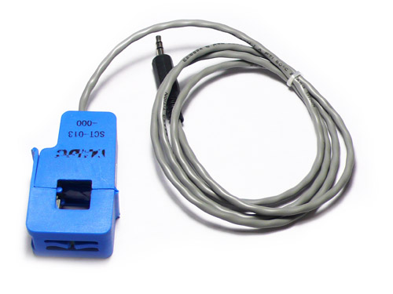

Figure 8: Transformateur de courant

Le transformateur de courant YHDC SCT-013-000 (Figure 8) a une plage de courant de 0 à 100 A. Pour connecter un capteur TC à un Arduino, le signal de sortie du capteur TC doit être conditionné de sorte qu'il réponde aux exigences d'entrée des entrées analogiques Arduino, c'est-à-dire une tension positive entre 0 V et la tension de référence ADC.  
Cela peut être réalisé avec le circuit suivant qui se compose de deux parties principales :

* Le capteur CT et la résistance de charge.
* Le diviseur de tension de polarisation (R1 & R2)

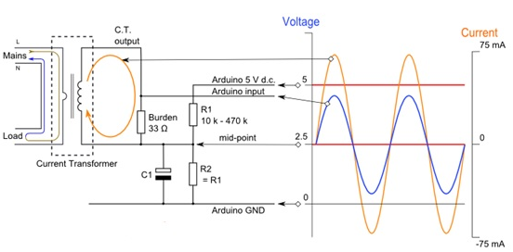

***Résistance de charge***

Les transformateurs de courant agissent comme des sources de courant et ont besoin d'une charge. Une source de courant est le double d'une source de tension, et tout comme vous ne devriez pas court-circuiter une source de tension car cela provoquerait un courant infini, vous ne devriez pas laisser une source de courant ouverte, car cela provoquerait une tension infinie. La résistance de charge convertit le courant en une tension limitée.

***Convertir le courant RMS maximal en courant de crête en multipliant par √2.***

Courant de crête primaire = courant efficace × √2 = 100 A × 1,414 = 141,4 A

***Diviser le courant de crête par le nombre de tours dans le TC pour donner le courant de crête dans la bobine secondaire***.

Le YHDC SCT-013-000 CT a 2000 tours, donc le courant de crête secondaire sera :

Courant de crête secondaire = Courant de crête primaire / no. de tours = 141,4 A / 2000 = 0,0707A

***Pour maximiser la résolution de mesure, la tension aux bornes de la résistance de charge au niveau du courant de pointe doit être égale à la moitié de la tension de référence analogique Arduino. (AREF / 2)***

Si vous utilisez un Arduino fonctionnant à 5V : AREF / 2 sera de 2,5 Volts. Donc, la résistance idéale de charge sera :

Résistance de charge idéale = (AREF / 2) / Courant de crête secondaire = 2,5 V / 0,0707 A = 35,4 Ω

35 Ω n'est pas une valeur de résistance commune. Les valeurs les plus proches de 35 Ω sont 39 et 33 Ω. Choisissez toujours la plus petite valeur, sinon le courant de charge maximum créera une tension supérieure à AREF. Nous recommandons une charge de 33 Ω ± 1%. Dans certains cas, l'utilisation de 2 résistances en série sera plus proche de la valeur de charge idéale. Plus la valeur est basse, plus la précision sera faible.

***Ajouter un bias DC***

Si vous deviez connecter l'un des fils CT à la masse et mesurer la tension du deuxième fil, par rapport à la terre, la tension varierait de positif à négatif par rapport à la terre. Cependant, les entrées analogiques Arduino nécessite une tension positive. En connectant le fil CT que nous avons connecté à la masse, à une source à la moitié de la tension d'alimentation, la tension de sortie CT va maintenant osciller au-dessus et en dessous de 2,5 V, restant ainsi positive.  
  
Les résistances R1 et R2 dans le schéma ci-dessus sont un diviseur de tension qui fournit la source de 2,5 V. Le condensateur C1 a une faible réactance et fournit un chemin pour que le courant alternatif contourne la résistance. Une valeur de 10 μF est appropriée.

• **Choix d'une valeur appropriée pour les résistances R1 et R2**

Une résistance plus élevée réduit la consommation d'énergie au repos. On utilise des résistances de 10 kΩ pour les moniteurs alimentés par le secteur.

### Montage et code avec Arduino :

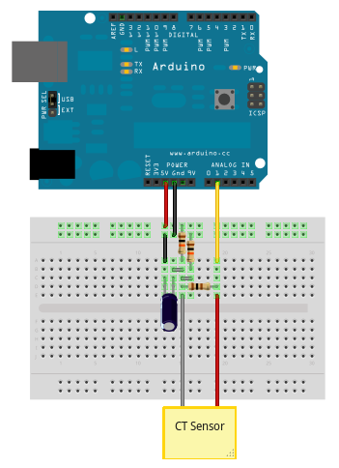

Figure : Montage du capteur de courant avec l'Arduino

Pour Arduino convertit les données brutes de son entrée analogique en valeurs lisibles par l'homme, puis les envoie au moniteur du port série. On a utilisé une bibliothèque Emon.Lib

## Capteur de tension :

Une mesure de tension alternative est nécessaire pour calculer la puissance active, la puissance apparente et le facteur de puissance. Cette mesure peut être effectuée en toute sécurité en utilisant un capteur de tension ZMPT101B.

### Caractéristiques et spécifications du ZMPT101B :

Le module de capteur de tension ZMPT101B est un capteur de tension fabriqué à partir du transformateur de tension ZMPT101B (Figure 10). Il a une grande précision, une bonne consistance pour la mesure de tension et de puissance et il peut mesurer jusqu'à 250V AC. Il est simple à utiliser et est livré avec un potentiomètre multi-tours pour ajuster la sortie ADC.

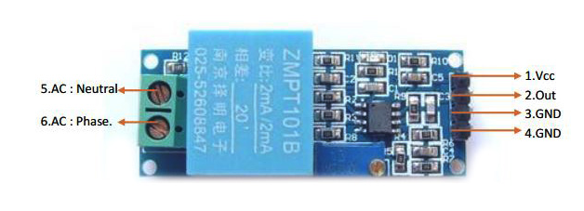

Figure : Le capteur de la tension ZMPT101B

**Caractéristiques :**

* Mesurer à l'intérieur de 250V AC
* Transformateur de tension micro-précision embarqué
* La quantité correspondante de sortie analogique peut être ajustée.
* Bonne consistance, pour la mesure de tension et de puissance
* Très efficace et précis

**Spécifications :**

* Signal de sortie : Analogique 0 - 5V
* Taille : 49,5 (mm) x19,4 (mm)
* Température de fonctionnement : 40ºC ~ + 70ºC

### Le montage du module avec Arduino :

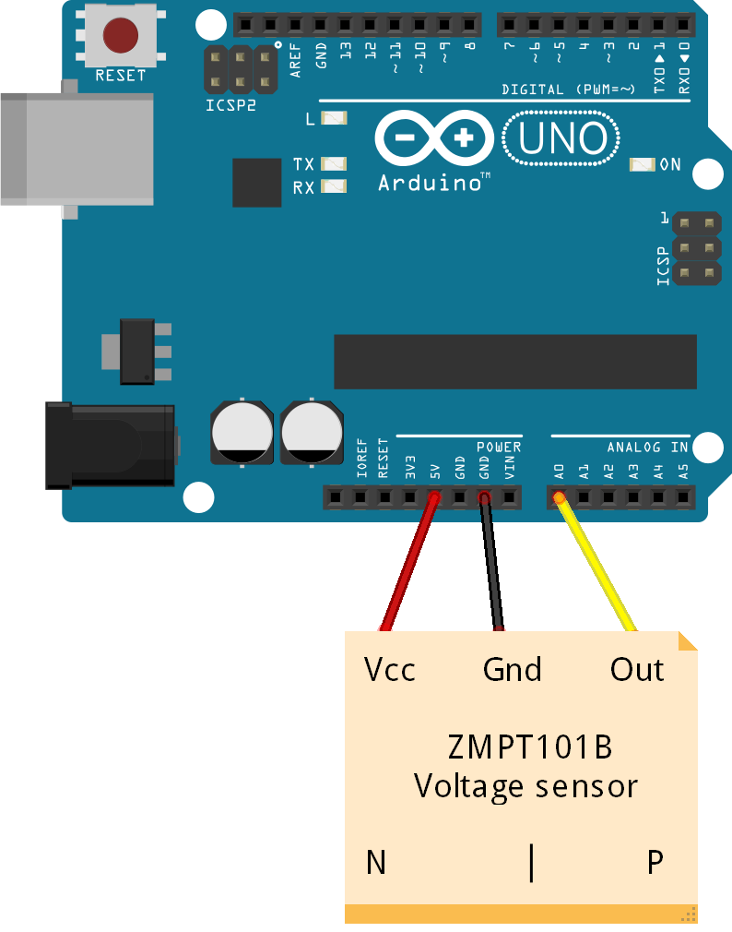

Figure : le montage du capteur de la tension avec l'Arduino

Afin de lire la tension alternative sur l'Arduino UNO, on a installé la bibliothèque Emon pour l'Arduino de GitHub, donc on a juste branché la broche VCC du module à + 5V, GND à GND et OUT à la broche A0 (pour la phase de test). Après le calibrage, on a pu obtenir des lectures de 1% ou 2%, ce qui est assez précis.

## Calibrage des capteurs

### L’importance du calibrage :

Il est impossible de fabriquer quoi que ce soit avec une précision absolue. En général, plus on fabrique quelque chose avec précision, plus c'est cher. Considérez l'entrée de courant comme un exemple relativement simple. Si nous supposons pour le moment que nous n'avons pas d'erreurs dans l'esquisse, nous avons trois facteurs physiques qui contribueront chacun à l'incertitude de la valeur que nous lisons pour le courant. Ceux-ci sont :  
• Le taux de transfert du transformateur de courant.  
• La valeur de la résistance de charge.  
• La précision avec laquelle la tension de charge est mesurée.  
Le point 3 a deux composantes : la non-linéarité du CAN et l'incertitude de référence. Normalement, les deux ont trois composants qui contribuent à l'erreur possible dans une plus ou moins grande mesure :  
• Une incertitude initiale sur la valeur au moment de la fabrication.  
• Dérive due à des changements physiques au fil du temps.  
• Influences externes.  
L'étalonnage est un moyen de corriger le premier, et s'il est effectué régulièrement, il corrigera également le second. Sauf si vous êtes en mesure d'enlever ou de protéger votre appareil contre les influences extérieures, il y a généralement très peu de choses que vous pouvez faire pour contrer leurs effets.  
Dans les pires des cas, la mesure de la puissance réelle ou apparente pourrait être erronée de près de 40% sans étalonnage. Avec l'étalonnage par rapport à un multimètre à prix raisonnable, la précision devrait être d'environ 6%.

### Méthode d'étalonnage recommandée

On a utilisé :  
• Un multimètre pour mesurer votre tension secteur.  
• Le même multimètre pour mesurer le courant.  
• Une charge ou des charges résistives (par exemple une bouilloire, un chauffage électrique, etc.) qui attirent un courant proche de mais inférieur au maximum que votre compteur peut mesurer.

La procédure pour le mesure du courant et de la tension :

1. D’abord on monte les deux capteurs avec la carte Arduino UNO comme il est montré dans la Figure 9et la Figure 11.
2. L’étalonnage du transformateur de courant se fait par l’insertion du multimètre en série avec la charge et clipper le transformateur de courant sur le fils de phase, par suite raccorder à l’alimentation secteur et visualiser les mesures des valeurs de courant au moniteur de l’Arduino, et enfin faire le réglage du coefficient du calibrage en comparant la valeur du courant du moniteur et celle du multimètre.
3. Pour étalonner le capteur de tension, il est nécessaire d’abord de visualiser la forme du signal de sortie en utilisant un oscilloscope, une application ou un programme compatible avec Arduino qui permet la visualisation (Figure 12), afin de s’assurer que la forme du signal de la sortie du capteur est sinusoïdale si ce n’était pas le cas on l’ajuste en agissant sur le potentiomètre intégré dans le capteur.

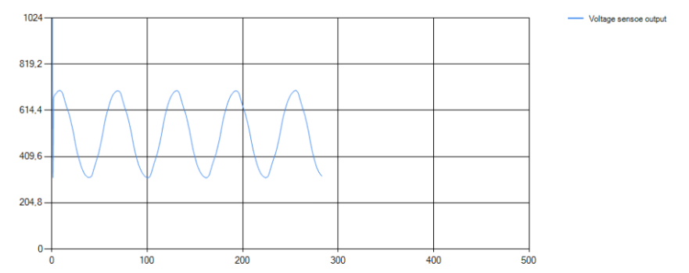

Figure : La tension de sortie du capteur

1. Par l’insertion du multimètre en parallèle avec le capteur et l’alimentation secteur on a pu régler le coefficient de calibrage de la tension en comparant la valeur de multimètre et la valeur extraire et visualiser dans le moniteur de l’Arduino.
2. On a ajusté le calibrage de l'angle de phase, de sorte que la puissance réelle et la puissance apparente lisent la même valeur (et le facteur de puissance est aussi proche de 1,00 que possible).   
   Le coefficient d'étalonnage de phase doit normalement être compris entre 0.0 et 2.0.

# Le montage du système complet :

Dans le brochage de Figure 13, on a utilisé une batterie de 12V qui va alimenter une charge qu’on modélise par une résistance. On relie les capteurs qui mesure le courant et la tension de la batterie avec les ports analogique de l’Arduino :

* Le capteur de courant DC ACS578 : A0.
* Le capteur de tension DC LM317 : A1.

Du coté AC, on clip le capteur YHDC SCT-013-000 autour le câble phase qui provient du secteur, et par suite on branche ce câble phase et le neutre aux entrées du capteur ZMPT101B :

* Le capteur de courant AC YHDC SCT-013-000 : A4.
* Le capteur de tension AC ZMPT101B : A5.

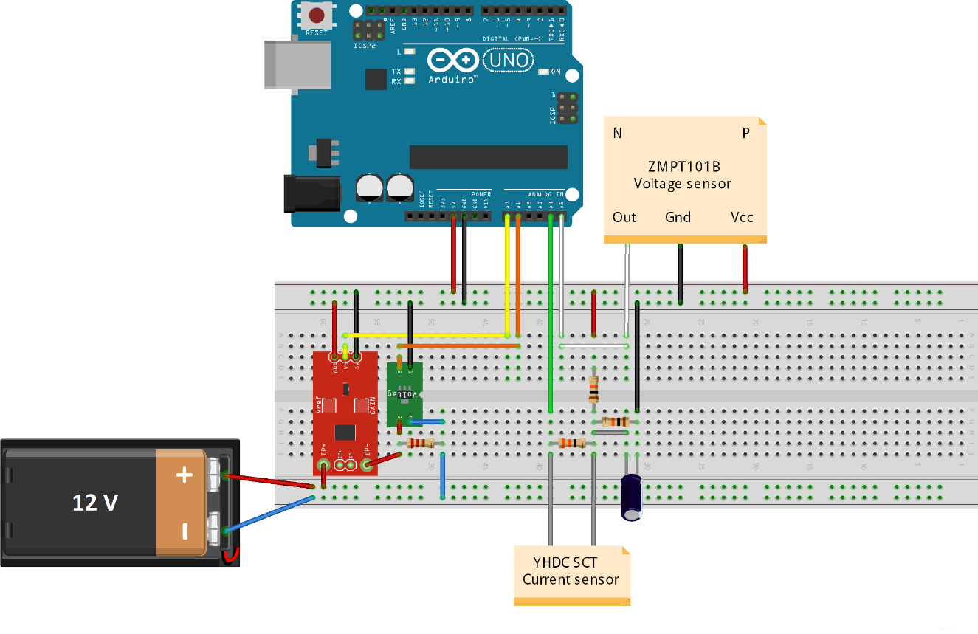

Figure : Le montage du système complet

* ***Le sauvegarde des données acquise :***

Afin de sauvegarder les données acquises par les capteurs on a utilisé un logiciel qui permet de relier Arduino et Excel. Le complément logiciel de l'outil Parallax Data Acquisition (PLX-DAQ) pour Microsoft Excel acquiert jusqu'à 26 canaux de données provenant de tous les microcontrôleurs et les place dans les colonnes dès leur arrivée. PLX-DAQ fournit une analyse facile des feuilles de calcul des données collectées sur le terrain, l'analyse en laboratoire des capteurs et la surveillance de l'équipement en temps réel.

Avec PLX-DAQ, on a pu visualiser les valeurs qui provient des capteurs comme il est montré dans la Figure 14.

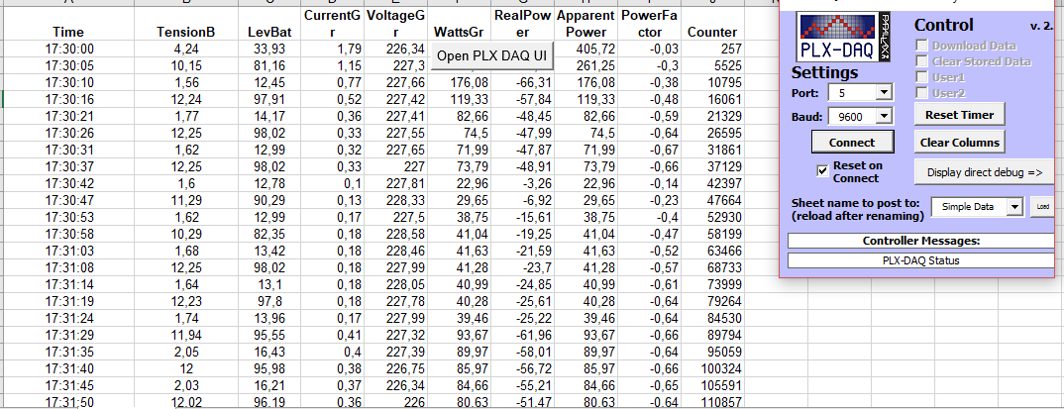

Figure : La feuille Excel des données acquises